1. Labview虚拟仪器采用的是可视化编程技术。
2. 在Labview中VI运行时数据是流动的。
3. 在创建程序时，可以使用连线工具给前面板的控制器和指示器分配端口。
4. 在两个VI间传递数据用全局变量。
5. VI三个组成部分：前面板、程序框图、图标（连接器）。
6. Labview适用于数据采集、仪器控制和信号处理
7. Labview中三个操作选板：控件选板（用于向前面板添加各种输入控制对象和各种输出显示对象。）、函数选板、工具选板（提供了各种用于创建、修改和调试VI程序的工具）。
8. 数组： 相同类型元素的集合、 索引号从0开始、数组长度可以随意改变、 可以是1维或多维
9. 簇：元素可以是不同类型的数据 （struct）、元素的数据组织形式必须是一样的。即必须同为输入控件、输出控件和常量。 簇中元素的顺序：创建该簇时添加元素的顺序。
10. 公式节点： 对拟采用的复杂算法，若完全依赖图形代码进行编程，会过于繁琐。设立有以文本编辑形式实现程序逻辑的所谓“公式节点”。
11. 局部变量：可实现非连线框图区域之间的数据传递。

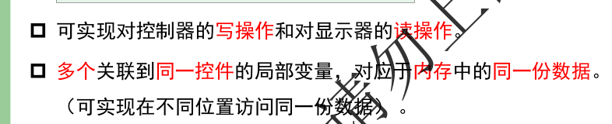

程序结构：顺序、条件、循环、事件结构（通知性事件、过滤型事件）

1. 顺序程序结构有两个表达方式：
2. 平铺式：从左至右一帧一帧 执行。
3. 层叠式（结构紧凑）
4. while循环是先执行后判断（至少执行一次）、for循环是先判断后执行、循环次数是确定的（执行次数由条件端子执行）
5. 循环结构内外之间的数据结构： 数据是通过隧道的方式进出循环的
6. 自动索引：当把一个数组连接到循环结构的边框上时，会在边框上生成可流动数据的隧道。开启，则数组将在每次循环中顺序经隧道送过一个元素；该元素在原数组中的索引（地址信息），与当次循环计数端子的值相同。关闭则将整个数组送进循环内。（while默认关闭、for默认打开）
7. 文件格式（二进制文件、波形文件、文本文件）
8. 图形显示：波形图和波形图表

波形图表用于实时显示，波形图用于事后处理。

波形图：接收到新数据时，将旧数据擦除，重新绘制整条曲线。不接受单值。二维数组中一列对应一组数据。

波形图表：具有记忆功能，可以将旧数据接在新数据后面。可以接受单值、一维数组、二维数组、波形、由簇组成的数组。二维数组中一行对应一组数据。

1. 有限状态机三要素：while循环、条件结构（事件结构）、移位寄存器。。
2. 采样频率：每秒采集被测信号数据点的次数。

样本数：一共采集数据点的次数。

采样定理：采样频率至少是被测信号中最高频率的两倍，一般取5-10倍。

Labview数据采集基本环节：初始化、启动、读或写、停止、清除

数据采集模拟输入（单点输入、模拟输入、有限输入）同输出

1. 在Labview中除了跟其他编程工具可以使用单步执行断点和探针这样的程序调试手段外，还有高亮执行，用慢放的方式告诉你数据流如何流动。
2. 隧道：在输入输出端连接隧道时，数据是怎样就怎样进入，在输出端时，将最后的循环结果输出。

自动索引：一维数组进入时，每次进入一个元素；二维数组进入时，每次进入一行数据（一个一维数组）；三维数组进入时，每次进入一页数据（一个二维数组）。输出端相反。

可以总结为：输入端打开自动索引，作用为拆分，使数据降一维；

输出端打开自动索引，作用为收集，使数据升一维。

移位寄存器：将本次循环的结果作为下次循环的初始值。（输入可多个，但输出只一个）

1. 局部变量：

优点：可以实现非连线框图之间的数据传递，减小了连线的拥挤程度，使界面更加简洁。

缺点：过多使用使程序的可读性变差，可能导致不易发现的编程错误，在多线程并行运行时，可能会引起竞态条件。